Инструкция по подготовке к регистрации и регистрация РВ

Перед началом регистрации РВ не обходимо проверить все текущие версии установленных приложении:
- Клиент оператора РВ 1.790 / release-1.790.apk
- Транспортный драйвер 1.0.4.4 / MarkingServiceM100.apk
- Версия Марк ОС 1.0.3 / Обновляется по воздуху к подключенному WI-FI автоматически.
- Прошивка платы МБ РВ 1.3.6 / Обновляется автоматически при обновлении Транспортного Драйвера.

Скопировать apk на внутренние хранилище регистратора выбытия.
Где их брать????

В случаи отклонении версий, необходимо провести установку в следующим порядке:
- Обновить транспортный драйвер
Запустить файл MarkingServiceM100.apk (для Mark Mobile PRO версии) приложение из диспетчера файлов данное apk, дождаться окончание установки.
Выключить РВ с кнопки именно выбрав параметр Отключение питание. Включить РВ, после включения ОС автоматически запустит процесс скачивания и обновления системы, в данный момент РВ отключать и перезагружать нельзя! Обязательно дождаться окончания установки.

- Обновление Клиента Оператора
Зайти в Настройки ОС, выбрать пункт Приложения, найти приложение Клиент Оператора РВ в правом верхнем углу нажать три точки, выбрать параметр удалить обновления. После запустить файл release-1.790.apk, дождаться окончание установки. Перезагрузить устройство.

Проверяем все версии установленных приложений с помощью Клиента оператора РВ, заходим в приложение вводим pin код 000000, далее в левом верхнем углу нажимаем три палочки, выдвигается status bar где мы выбираем пункт Диагностика- Версии составных модулей
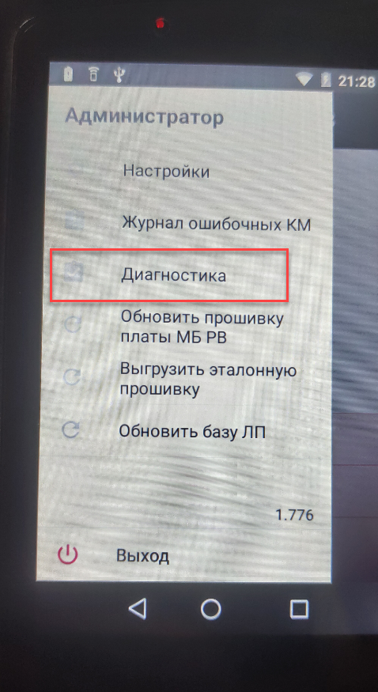
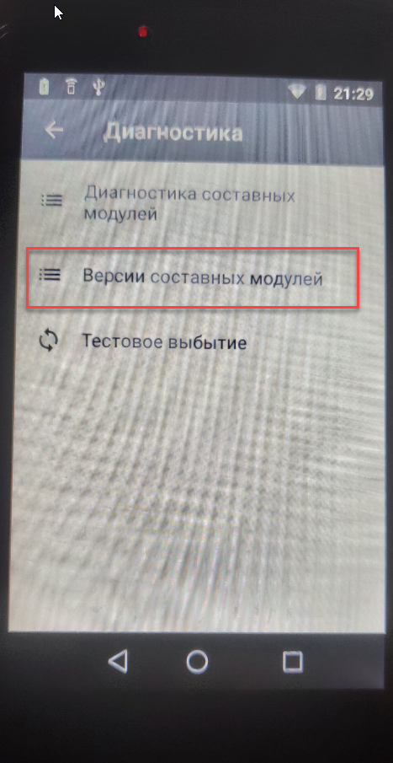

В данном меню мы видим все установленные версии и проверяем их.

Перед регистрацией РВ в боевой или тестовый контур нам необходимо вбить параметры:
- Адрес сервера эмиссии (СЭ)
- Порт сервера эмиссии
- Адрес сервера регистрации (СР)
- Порт сервера регистрации
-Адрес ИС МДЛП (необходимо уточнить у сотрудников ЦРПТ куда регистрируется УОТ для связи с МДЛП)
Адрес контура - http://api.mdlp.crpt.ru

К боевому контуру относится
178.176.33.218 //Адрес СЭ и СР
Порт доступа на СЭ 21301.
Порт доступа на СР 21401

К тестовому контуру относится
82.202.183.18 //Адрес СЭ и СР
Порт доступа на СЭ 21301.
Порт доступа на СР 21401

Данные параметры вбиваем зайдя в меню приложения Клиента оператора РВ

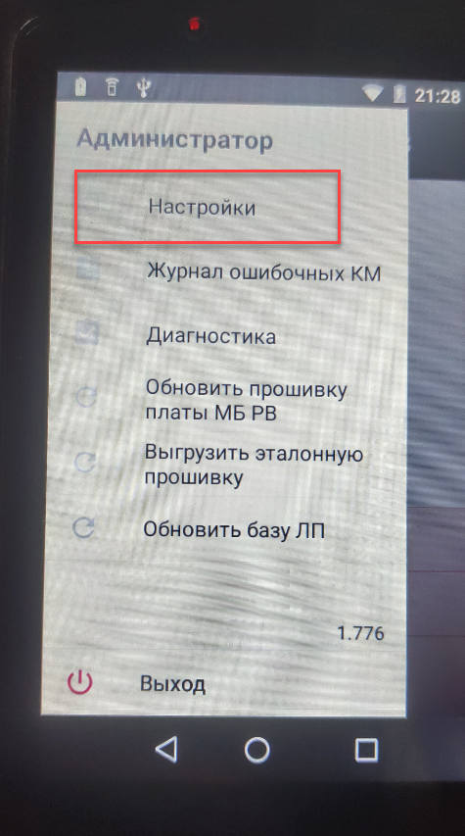
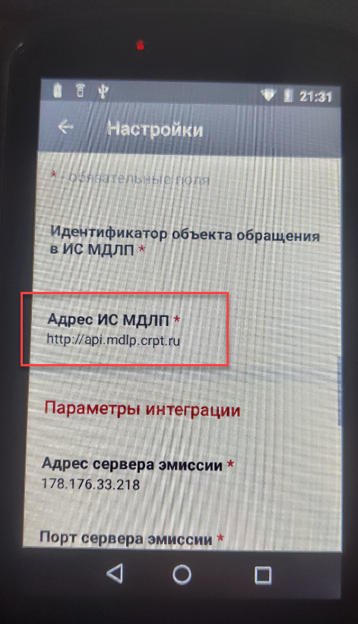

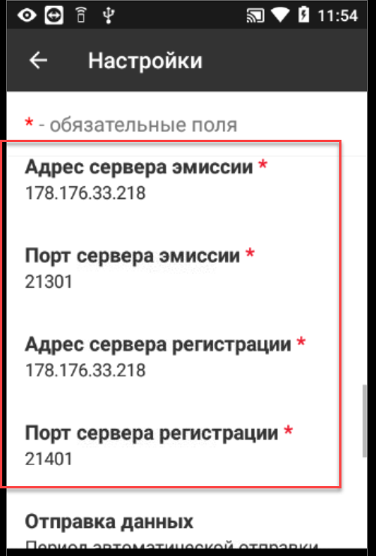

Перед регистрацией РВ в контур необходимо убедится, что заряд аккумулятора устройства достаточно заряжен и подключиться к WI-FI, поднести устройство к окну (для поиска спутников ГНСС) и выполнить Диагностику составных модулей, при успешном выполнении все модули должны загореться зеленным флажком, кроме МБ РВ, так как еще не прошел этап регистрации и активации.

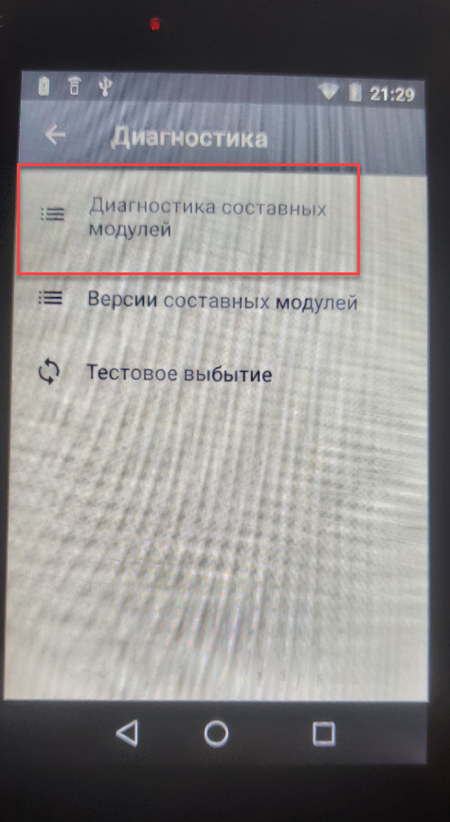
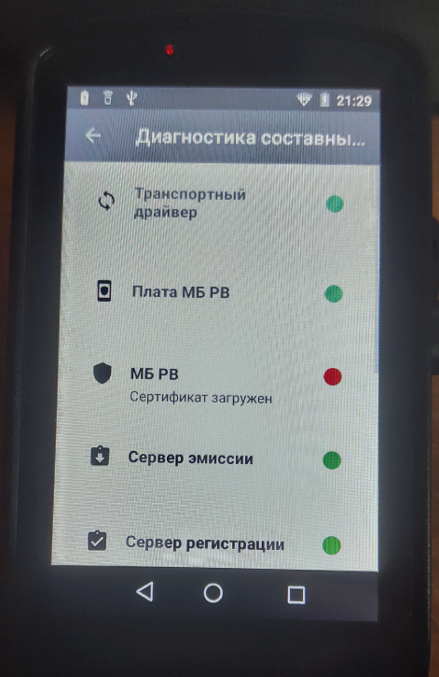

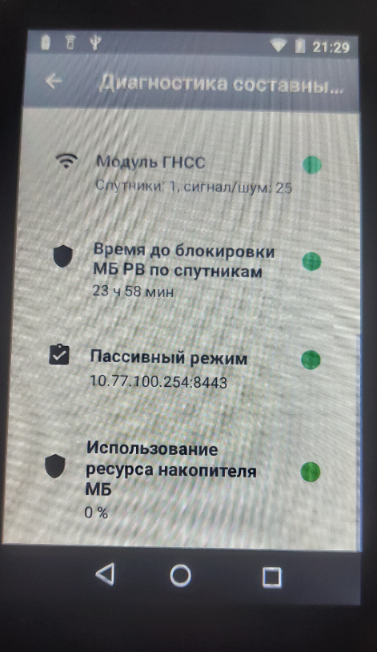

Далее перед регистрации РВ необходимо получить код ключ (ИКР) от сотрудников ЦРПТ для дальнейшей активации и вести его. На главном экране клиента оператора РВ выбрать пункт Регистрация в нижней части экрана и вести ключ и нажать ДАЛЕЕ в правой части экрана.

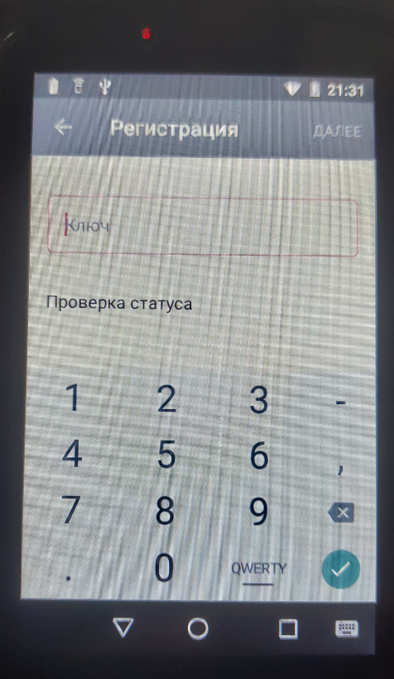

Далее произойдёт процесс регистрации/активации МБРВ, который занимает от 3 – 5 минут, за процессом регистрации можно наблюдать в левой нижней части экрана изменения шагов процесса регистрации stage и state. Ни в коем случаи не отключать от питания, не перезагружать. Об успешной активации появится надпись Регистрация завершена.

Проведение тестового выбытия, проверка корректности отправки данных

Для проверки необходимо выполнить тестовое выбытие, перед этим у сотрудников ЦРПТ необходимо запросить и установить в меню Настройки – Идентификатор объекта обращения в ИС МДЛП

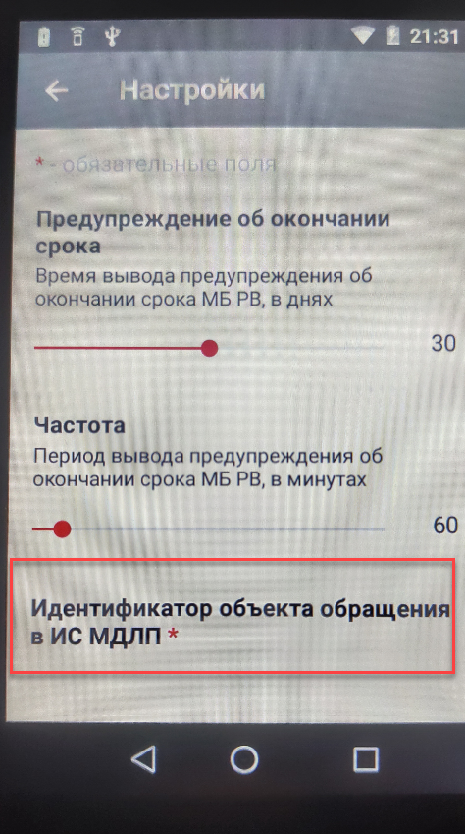

Далее нужно выполнить тестовое выбытие кода маркировки (марка для сканирования см. в приложении №1) – в меню Диагностика нажать на строку Тестовое выбытие.
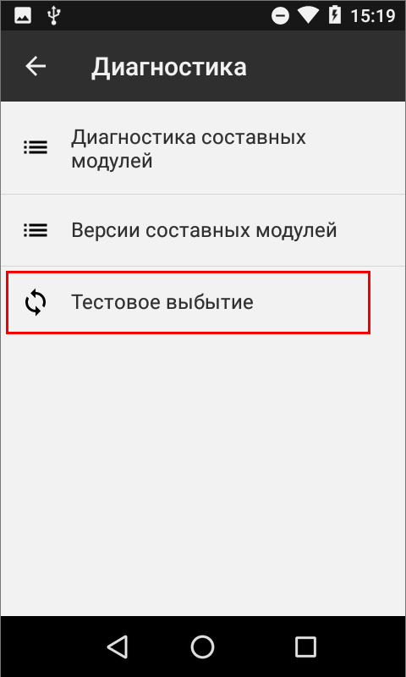

При переходе в режим тестового выбытия предлагается отсканировать тестовый ШК КМ, который можно увидеть в «Паспорте» на используемый экземпляр РВ КМ:
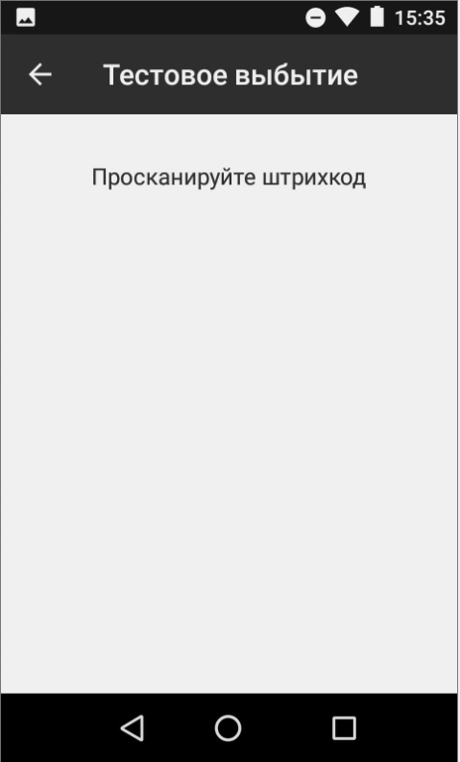

При корректно выполненных настройках на экране будет отображено уведомление:
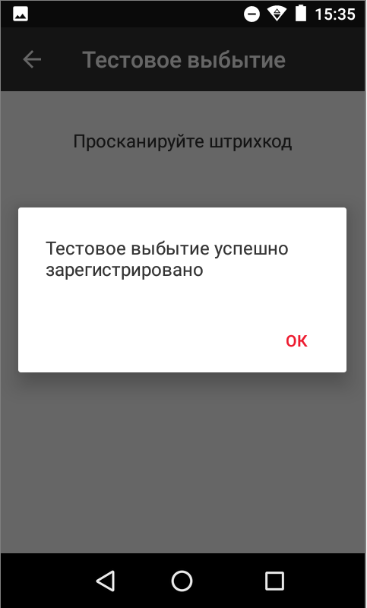

Для проверки что документ ушел с РВ заходим в Клиент оператора РВ – Регистрация выбытия—Журнал отчетов
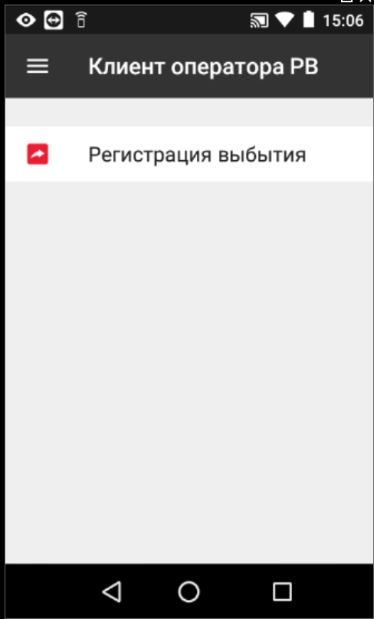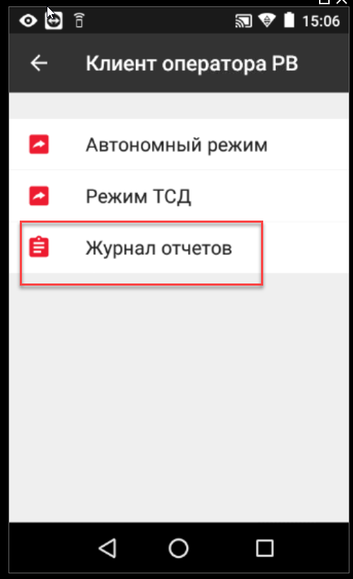

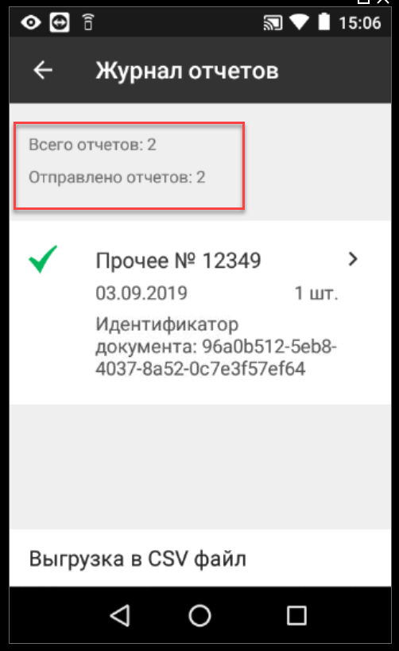
В Журнале Отчетов видим счетчик
Всего отчетов 2
Отправлено отчетов 2

При НЕ успешной отправке кол-во отправленных отчетов,
будет меньше.

Приложение №1
Тестовая марка для сканирования именно в тестовом выбытии.

